

Минобрнауки России
федеральное государственное бюджетное образовательное учреждение
высшего образования
«Санкт-Петербургский государственный технологический институт
(технический университет)»

Направление подготовки | 18.03.01 – Химическая технология
Направленность | Химическая технология неорганических веществ
Факультет | Механический
Кафедра | Механики
Учебная дисциплина | Прикладная механика
Курс | 2
Группа
РАСЧЕТНО-ГРАФИЧЕСКАЯ РАБОТА (РГР 1)
Тема: ОПРЕДЕЛЕНИЕ ВНУТРЕННИХ УСИЛИЙ В СЕЧЕНИЯХ СТЕРЖНЕЙ ПРИ ПРОСТЫХ ДЕФОРМАЦИЯХ
Номер варианта расчетных схем:
Номер варианта значений параметров:

Студент
 | (подпись, дата) | (Фамилия И.О.)
Преподаватель
 | (подпись, дата) | (Фамилия И.О.)
Оценка за РГР 1
 | (подпись, дата) | (Фамилия И.О.)

Санкт-Петербург
2024 год

Содержание
Введение 3
Исходные данные 4
Задача №1 5
Задача №2 6
Задача №3 8
Задача №4 11
Задача №5 14
Вывод 17
Список литературы 18

Введение
Надежность конструкции важна для обеспечения безопасности и комфорта пользователей. Экономичность и удобство производства, транспортировки и монтажа также имеют большое значение.
Прочность и жесткость являются критическими параметрами для оценки надежности конструкции. Прочность позволяет элементам конструкции противостоять внешним нагрузкам без разрушения, а жесткость позволяет им деформироваться лишь в незначительной степени.
Растяжение-сжатие, кручение и изгиб являются основными типами деформаций, которые могут возникнуть в конструкции. В зависимости от типа нагрузки, в поперечных сечениях бруса может возникнуть один из внутренних силовых факторов: продольная сила, крутящий момент, изгибающий момент или поперечная сила.
Определение внутренних усилий в стержнях при различных деформациях позволяет определить прочностные характеристики конструкции, а также выбрать подходящие материалы и технологии для ее создания.

Исходные данные
q₁, кН/м | q₂, кН/м | q₃, кН/м | F₁, кН | F₂, кН | F₃, кН | M₁, кНм | M₂, кНм | M₃, кНм | l₁, м | l₂, м | l₃, м
15 | 30 | 40 | 20 | 40 | 50 | 20 | 30 | 20 | 0,6 | 3 | 2
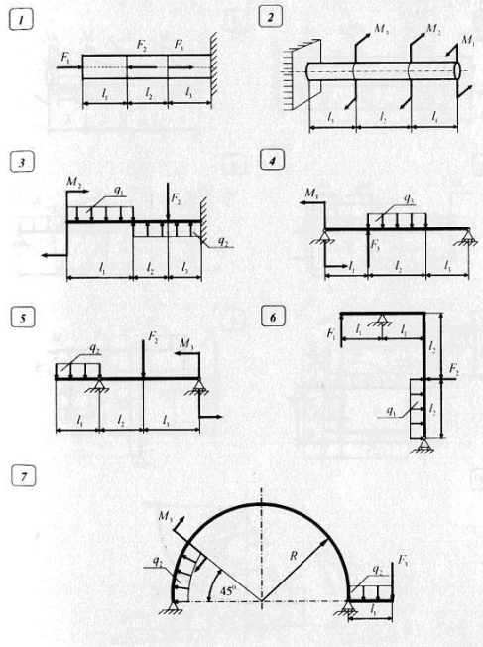

Задача №1
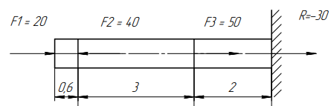
Определяем реакцию опор. Сумма сил относительно оси Ox:
$$\sum{X=0, R+F_{1}-F_{2}+F_{3}=0}$$
$$R=-20+40-50=-30 кН$$
Находим продольную силу N на каждом из грузовых участков.
Первый грузовой участок – крайний правый:
$${\sum{X=0,} N}_{I}+F_{1}=0$$
$$N_{I}=-F_{1}=-20 кН$$
На участке происходит сжатие.
Второй грузовой участок – посередине балки:
$$\sum{X=0,} N_{II}+F_{1}-F_{2}=0$$
$$N_{II}=-F_{1}+F_{2}=20 кН$$
На участке происходит растяжение.
Третий грузовой участок – крайний левый:
$$\sum{X=0,} N_{II}+F_{1}-F_{2}+F_{3}=0$$
$$N_{III}=-F_{1}+F_{2}-F_{3}=-30 кН$$
На участке происходит сжатие.
Проводим построение эпюры (Приложение А).
Вывод: Наиболее опасный участок – участок №3, где продольная сила $N_{III}=\left|30\right| кН$.

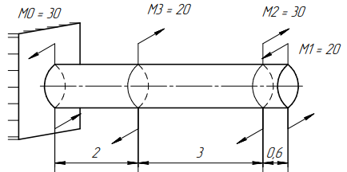
Задача №2

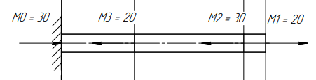
После того, как отметим реакцию в опоре, заменим пары сил M векторами их моментов:

Находим реакцию в опоре:
$$\sum{M_{x}=0,} M_{0}-M_{3}-M_{2}+M_{1}=0$$
$$M_{0}=20+30-20=30 кН∙м$$
Находим крутящий момент T на каждом из грузовых участков.
Первый грузовой участок:
$$\sum{M_{x}=0,} T_{I}-M_{1}=0$$
$$T_{I}=20 кН∙м$$
Второй грузовой участок:
$$\sum{M_{x}=0,} T_{II}-M_{1}+M_{2}=0$$
$$T_{II}=-10 кН∙м$$
Третий грузовой участок:
$$\sum{M_{x}=0,} T_{III}-M_{1}+M_{2}+M_{3}=0$$
$$T_{III}=-30 кН∙м$$
Проводим построение эпюры (Приложение А).
Вывод: Наиболее опасный участок – участок №3, где крутящий момент $T_{III}=\left|30\right| кН∙м$.

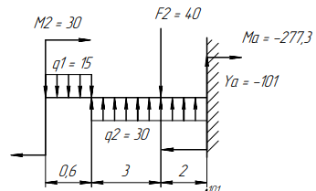
Задача №3

Сначала определяем опорную реакцию $Y_{A}$ и момент $M_{A}$, составив два уравнения равновесия:
$$\sum{F=0}$$
$$-q_{1}*l_{1}+q_{2}*\left(l_{2}+l_{3}\right)-F_{2}+Y_{A}=0$$
$$Y_{A}=15*0,6-30*5+40= -101 кН$$
$$\sum{M_{А}}=0$$
$$M_{2}-q_{1}*l_{1}*\left(\frac{l_{1}}{2}+l_{2}+l_{3}\right)+q_{2}*\left(l_{2}+l_{3}\right)*\frac{l_{2}+l_{3}}{2}-F_{2}*l_{3}+M_{A}=0$$
$$M_{A}=-M_{2}+q_{1}*l_{1}*\left(\frac{l_{1}}{2}+l_{2}+l_{3}\right)-q_{2}*\left(l_{2}+l_{3}\right)*\frac{l_{2}+l_{3}}{2}+F_{2}*l_{3}=-30+15*0,6*5,3-30*5*2,5+40*2=-277,3 кН∙м$$
Проводим проверку:
$$\sum{M_{B}}=0$$
$$M_{2}-q_{1}*l_{1}*\frac{l_{1}}{2}-q_{2}*\left(l_{2}+l_{3}\right)*\frac{l_{2}+l_{3}}{2}+F_{2}*l_{2}-Y_{A}*\left(l_{2}+l_{3}\right)+M_{A} =0$$
$$30-15*0,6*0,3-30*5*2,5+40*3+101*5-277,3=0$$
$$0=0$$
Реакция опоры и момент определены верно.
Участок I:
$$0 м≤x_{I}≤0,6 м$$
Уравнения для поперечной силы:
$$\sum{Y=0, Q_{I}\left(x\right)=-q_{1}∙x_{I}}$$
$$Q_{I}\left(0\right)=0 кН,$$
$$Q_{I}\left(0,6\right)=-15*0,6=-9 кН,$$
Уравнения моментов:
$$\sum{M=0, M_{I}\left(x\right)=M_{2}-q_{1}*\frac{x^{2}}{2}}$$
$$M_{I}\left(0\right)=30 кН∙м$$
$$M_{I}\left(1\right)=30-15*\frac{{0,6}^{2}}{2}=27,3 кН∙м$$
Участок II:
$$0 м≤x_{II}≤3 м$$
Уравнения для поперечной силы:
$$\sum{Y=0, Q_{II}\left(x\right)=-q_{1}∙l_{1}+q_{2}*x_{2}}$$
$$Q_{II}\left(0\right)=-9 кН,$$
$$Q_{II}\left(3\right)= -9+30*3=81 кН,$$

Функция $Q_{II}\left(x\right)$ – это производная от $M_{II}\left(x\right)$ и на границах участка меняет знак, следовательно внутри промежутка [0;4] она обращается в ноль, а функция $M_{II}\left(x\right)$в этой точке экстремум.
Необходимо найти координату точки экстремума:
$$-q_{1}∙l_{1}+q_{2}*x_{2}=0$$
$$x_{2}=\frac{q_{1}*l_{1}}{q_{2}}=0,3 м$$

Уравнения моментов:
$$\sum{M=0, M_{II}\left(x\right)=M_{2}-q_{1}*l_{1}*\left(\frac{l_{1}}{2}+x\right)+q_{2}*\frac{x^{2}}{2}}$$
$$M_{II}\left(0\right)=27,3 кН∙м$$
$$M_{II}\left(3\right)=30-15*0,6*3,3+30*4,5=135,3 кН∙м$$
Находим экстремум:
$$M_{II}\left(0,3\right)= 30-15*0,6*0,6+30*\frac{{0,3}^{2}}{2}=25,95 кН∙м$$
Участок III:
$$0 м≤x_{III}≤2 м$$
Уравнения для поперечной силы:
$$\sum{Y=0, Q_{III}\left(x\right)=-Y_{A}-q_{2}*x}$$
$$Q_{III}\left(0\right)=101 кН,$$
$$Q_{III}\left(2\right)=101-30∙2=41 кН,$$
Уравнения моментов:
$$\sum{M=0, M_{III}\left(x\right)=-M_{A}+Y_{A}*x+q_{2}*\frac{x^{2}}{2}}$$
$$M_{III}\left(0\right)=277,3 кН∙м$$
$$M_{III}\left(2\right)=277,3-101*2+30*\frac{2^{2}}{2}=135,3 кН∙м$$

Проводим построение эпюры по полученным результатам (Приложение А).
Вывод: Наиболее опасным сечением является крайнее правое сечение, $M_{III}=\left|277,3\right| кН∙м$.

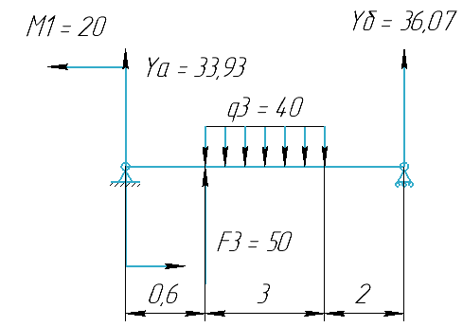
Задача №4

Сначала определяем опорные реакции $Y_{A} и Y_{B}$, составив два уравнения равновесия:
$$\sum{M_{A}}=0,$$
$$M_{1}+F_{3}*l_{1}-q_{3}*l_{2}*\left(l_{1}+\frac{l_{2}}{2}\right)+Y_{B}*(l_{1}+l_{2}+l_{3})=0$$
$$Y_{B}=\frac{-M_{1}-F_{3}*l_{1}+q_{3}*l_{2}*(l_{1}+\frac{l_{2}}{2})}{l_{1}+l_{2}+l_{3}}$$
$$Y_{B}=\frac{-20-50∙0,6+40*3*2,1}{5,6}=36,07 кН$$
$$\sum{M_{B}}=0,$$
$$M_{1}-F_{3}*\left(l_{2}+l_{3}\right)+q_{3}*l_{2}*\left(\frac{l_{2}}{2}+l_{3}\right)-Y_{A}*(l_{!}+l_{2}+l_{3})=0$$
$$Y_{A}=\frac{M_{1}-F_{3}*\left(l_{2}+l_{3}\right)+q_{3}*l_{2}*(\frac{l_{2}}{2}+l_{3})}{l_{1}+l_{2}+l_{3}}$$
$$Y_{A}=\frac{20-50*5+40*3*3,5}{5,6}=33,93 кН$$
Проводим проверку:
$$\sum{Y=0,}$$
$$Y_{A}+F_{3}-q_{3}*l_{2}+Y_{B}=0$$
$$33,93+50-40*3+36,07=0$$
$$0=0$$
Реакции опор определены верно.
На границах каждого грузового участка в соответствии с правилом знаков находим поперечную силу Q и изгибающий момент M.
Участок I:
$$0 м ≤ x_{I}≤0,6 м$$
Уравнения для поперечной силы:
$$\sum{Y=0, Q_{I}\left(x\right)=Y_{A}}$$
$$Q_{I}=33,93 кН,$$
Уравнения моментов:
$$\sum{M=0, M_{I}\left(x\right)={-M}_{1}+Y_{A}∙x}$$
$$M_{I}\left(0\right)=-20 кН∙м$$
$$M_{I}\left(0,6\right)=-20+33,93*0,6=0,36 кН∙м$$
Участок II:
$$0 м≤x_{II}≤3 м$$
Уравнения для поперечной силы:
$$\sum{Y=0, Q_{II}\left(x\right)=Y_{A}+F_{3}-q_{3}∙x}$$
$$Q_{II}\left(0\right)=83,93 кН,$$
$$Q_{II}\left(3\right)=-36,07 кН,$$

Функция $Q_{II}\left(x\right)$ – это производная от $M_{II}\left(x\right)$ и на границах участка меняет знак, следовательно внутри промежутка [0;4] она обращается в ноль, а функция $M_{II}\left(x\right)$в этой точке экстремум.
Необходимо найти координату точки экстремума:
$$Y_{A}+F_{3}-q_{3}*x=0$$
$$x=\frac{{-Y}_{A}-F_{3}}{q_{3}}=2,1 м$$

Уравнения моментов:
$$\sum{M=0, M_{II}\left(x\right)=M_{1}+Y_{A}*{(l}_{1}+x)+}F_{3}*x-q_{3}*\frac{x^{2}}{2}$$
$$M_{II}\left(0\right)=0,36 кН∙м$$
$$M_{II}\left(3\right)=-20+33,93*3,6+50*3-40*\frac{3^{2}}{2}=72,148 кН∙м$$
Находим экстремум:
$$M_{II}\left(2,1\right)= -20+33,93*2,7+50*2,1-40*\frac{{2,1}^{2}}{2}=88,41 кН∙м$$

Проводим построение эпюры по полученным результатам (Приложение А).
Вывод: Наиболее опасным сечением является центральное сечение балки, $M_{II}=\left|88,41\right| кН∙м$.

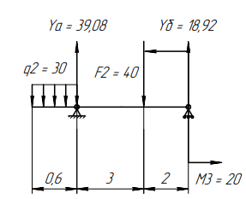
Задача №5

Сначала определяем опорные реакции $Y_{A} и Y_{B}$, составив два уравнения равновесия:
$$\sum{M_{A}}=0,$$
$$q_{2}*l_{1}*\frac{l_{1}}{2}-F_{2}*l_{2}+M_{3}+Y_{B}*(l_{2}+l_{3})=0$$
$$Y_{B}=\frac{-q_{2}*l_{1}*\frac{l_{1}}{2}+F_{2}*l_{2}-M_{3}}{l_{2}+l_{3}}$$
$$Y_{B}=\frac{-30*0,6*0,3+40*3-20}{2+3}=18,92 кН$$
$$\sum{M_{B}}=0,$$
$$q_{2}*l_{1}*\left(\frac{l_{1}}{2}+l_{2}+l_{3}\right)-Y_{A}*\left(l_{2}+l_{3}\right)+F_{2}*l_{3}+M_{3}=0$$
$$Y_{A}=\frac{q_{2}*l_{1}*\left(\frac{l_{1}}{2}+l_{2}+l_{3}\right)+F_{2}*l_{3}+M_{3}}{l_{2}+l_{3}}$$
$$Y_{A}=\frac{30*0,6*5,3+40*2+20}{2+3}=39,08 кН$$
Проводим проверку:
$$\sum{Y=0,}$$
$$-q_{2}*l_{1}+Y_{A}-F_{2}+Y_{B}=0$$
$$-30*0,6+39,08-40+18,92=0$$
$$0=0$$
Реакция опоры и момент определены верно.
Участок I:
$$0 м≤x_{I}≤0,6 м$$
Уравнения для поперечной силы:
$$\sum{Y=0, Q_{I}\left(x\right)=}-q_{2}*x$$
$$Q_{I}\left(0\right)=0 кН,$$
$$Q_{I}\left(0,6\right)=-30*0,6=-18 кН,$$
Уравнения моментов:
$$\sum{M=0, M_{I}\left(x\right)=-q_{2}*\frac{x^{2}}{2}}$$
$$M_{I}\left(0\right)=0 кН∙м$$
$$M_{I}\left(0,6\right)=-30*\frac{{0,6}^{2}}{2}=-5,4 кН∙м,$$

Участок II:
$$0 м≤x_{II}≤3 м$$
Уравнения для поперечной силы:
$$\sum{Y=0, Q_{II}\left(x\right)=-q_{2}*l_{1}+Y_{A}}$$
$$Q_{II}=-30*0,6+39,08=21,08 кН,$$

Уравнения моментов:
$$\sum{M=0, M_{II}\left(x\right)=}-q_{2}*l_{1}*\left(\frac{l_{1}}{2}+x\right)+Y_{A}*x$$
$$M_{II}\left(0\right)=-30*0,6*0,3=-5,4 кН∙м$$
$$M_{II}\left(3\right)=-30*0,6*3,3+39,08*3=57,84 кН∙м$$
Участок III:
$$0 м≤x_{III}≤2 м$$
Уравнения для поперечной силы:
$$\sum{Y=0, Q_{III}\left(x\right)=-Y_{B}}$$
$$Q_{III}=-18,92 кН,$$
Уравнения моментов:
$$\sum{M=0, M_{III}\left(x\right)=Y_{B}*x+M_{3}}$$
$$M_{III}\left(0\right)=20 кН∙м$$
$$M_{III}\left(2\right)=20+18,92*2=57,84 кН∙м$$

Проводим построение эпюры по полученным результатам (Приложение А).
Вывод: Наиболее опасным сечением является центральное сечение балки, $M_{II}=\left|57,84\right| кН∙м$.

Вывод
Задача №1: Наиболее опасный участок – участок №2, где продольная сила $N_{II}=\left|20\right| кН$.
Задача №2: Наиболее опасный участок – участок №1, где крутящий момент $T_{III}=\left|40\right| кН∙м$.
Задача №3: Наиболее опасным сечением является правое сечение левого грузового участка балки, $M_{I}=\left|20\right| кН∙м$.
Задача №4: Наиболее опасным сечением является крайнее левое сечение балки, $M_{I}=\left|30\right| кН∙м$.
Задача №5: Наиболее опасным сечением является крайнее левое сечение 2 грузового участка балки, $M_{II}=\left|35\right| кН∙м$.

Список литературы
- Бартенев, Д.А. Определение внутренних силовых факторов в поперечных сечениях стержней: Методические указания к выполнению расчетно-графической работы по курсу «Сопротивление материалов» / Д.А. Бартенев, Н.А. Марцулевич, О.В. Сташевская – Санкт-Петербург: Изд-во СПбГУЭФ, 2004. – 60 с.

